Escuela Politécnica Nacional

Facultad de Ciencias

Ingeniería Matemática

Nombre: Paúl Ubillús

Fecha: 28/06/15

Tema: Estudio de Gráficos y Valores

Informe

Tenemos una data que presenta el siguiente resumen de datos:

Coefficients:

Estimate Std. Error t value Pr(>|t|)

(Intercept) 137.08270 282.69543 0.485 0.631

Ventas 0.43994 0.01859 23.663 <2e-16 ***

---

Signif. codes: 0 ‘***’ 0.001 ‘**’ 0.01 ‘*’ 0.05 ‘.’ 0.1 ‘ ’ 1

Residual standard error: 367.4 on 38 degrees of freedom

Multiple R-squared: 0.9364, Adjusted R-squared: 0.9348

F-statistic: 559.9 on 1 and 38 DF, p-value: < 2.2e-16

Ahora encontremos el valor del cuartil 3, es decir, calculamos la t de estudent tomando en cuenta que n-2= 38

> qt(0.975,df=38) [1] 2.024394

De la tabla tenemos que t1=0,485 > 2,024 lo cual no es verdadero por tanto no se cumple y por ende se rechaza H0. Gracias a esto concluimos que la regresión es significativa.

La tabla ANOVA presenta los siguientes resultados:

Df Sum Sq Mean Sq F value Pr(>F)

Ventas 1 75578286 75578286 559.9 <2e-16 ***

Residuals 38 5129142 134977

---

Signif. codes: 0 ‘***’ 0.001 ‘**’ 0.01 ‘*’ 0.05 ‘.’ 0.1 ‘ ’ 1

> qf(0.95,df=1,df2=38) [1] 4.098172

En este caso se rechaza H0 si F>F(1,n-2)(alfa) entonces tenemos que 559.9>4.08 no se cumple, por lo tanto se rechaza y la regresión es significativa.

Ahora centremos los datos. Tenemos que la media de los datos “Utilidad” es 6683.725 y la media de los datos “Ventas” es 14880.92.

Luego, presentemos el resumen de datos centrados.

Coefficients:

Estimate Std. Error t value Pr(>|t|)

(Intercept) -6.442e-13 5.809e+01 0.00 1

ventas1 4.399e-01 1.859e-02 23.66 <2e-16 ***

---

Signif. codes: 0 ‘***’ 0.001 ‘**’ 0.01 ‘*’ 0.05 ‘.’ 0.1 ‘ ’ 1

Residual standard error: 367.4 on 38 degrees of freedom

Multiple R-squared: 0.9364, Adjusted R-squared: 0.9348

F-statistic: 559.9 on 1 and 38 DF, p-value: < 2.2e-16

Tomando en cuenta estos datos y, además por el cálculo anterior tenemos que

t1=0,485 > 0,00 lo cual es verdadero por tanto se cumple y por ende se acepta H0.

Concluimos que la regresión no es significativa.

Ahora la tabla ANOVA presenta los siguientes resultados:

Df Sum Sq Mean Sq F value Pr(>F)

ventas1 1 75578286 75578286 559.9 <2e-16 ***

Residuals 38 5129142 134977

---

Signif. codes: 0 ‘***’ 0.001 ‘**’ 0.01 ‘*’ 0.05 ‘.’ 0.1 ‘ ’ 1

En este caso no se presenta ningún cambio.

Ahora, observemos los intervalos de confianza

2.5 % 97.5 %

(Intercept) -117.5968432 117.5968432

ventas1 0.4022981 0.4775722

De esto, se puede concluir que a un 95% de confianza, B no puede ser 0 ya que no se encuentra en el intervalo de confianza.

**GRÁFICOS**

* Histograma de los residuos Ui techo.

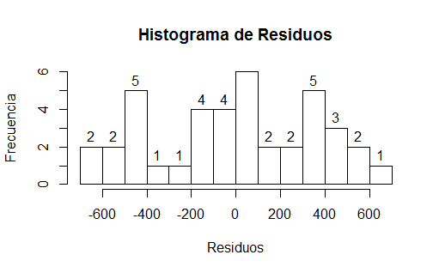

Podemos ver que no se asemeja a la curva normal por lo que se rechaza B1=0

* Gráfico de Normalidad.

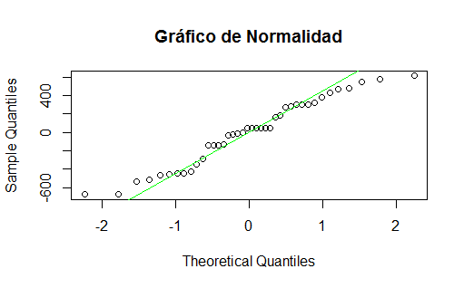

* Gráfico de dispersión de Ventas vs Utilidad.

